

Modul 1
Disusun Oleh :
Dedik Romahadi, ST., M.Sc
Sub-CPMK 1.1 – Mampu menentukan persamaan diferensial variabel terpisah, homogen
Sub - CPMK
Pertemuan ini memperkenalkan persamaan diferensial sebagai bahasa matematika yang memodelkan perubahan, mencakup pengertian dan bentuk umum, klasifikasi berdasarkan orde, derajat, linieritas, homogenitas, dan jenis koefisien, cara memverifikasi solusi, serta perbedaan solusi umum dan solusi khusus melalui syarat awal (initial value problem)
Abstrak
Program Studi : S1 Teknik Mesin
Fakultas : Teknik
myclass.mercubuana.ac.id
Pengenalan Persamaan Diferensial
MODUL PERKULIAHAN
4
Kode Mata kuliah W132500014
MATEMATIKA
Disusun Oleh
Dedik Romahadi, ST., M.Sc
www.mercubuana.ac.id
🔗 Modul Interaktif: https://dedik-romahadi.github.io/Mechanical-Engineering-Courses/Engineering-Mathematics/Modul/Modul-1.html. Pada layar masuk, pilih tombol “👁️ Mode Preview (Tanpa Login)” untuk melihat modul lengkap (animasi, kalkulator interaktif, editor kode Python langsung di browser) tanpa perlu akun. Soal pada Mode Preview bersifat tampilan saja; jawaban benar/salah dan poin tidak aktif.
PENDAHULUAN
Pertemuan pertama ini membuka mata kuliah Matematika 4 dengan fondasi yang akan dipakai di seluruh pertemuan berikutnya: persamaan diferensial (PD). Persamaan diferensial adalah persamaan yang memuat turunan dari suatu fungsi yang belum diketahui. Berbeda dengan persamaan aljabar biasa yang mencari nilai variabel, PD mencari fungsi sebagai solusinya. PD adalah bahasa matematika yang menjelaskan bagaimana sesuatu berubah, mulai dari kecepatan benda, suhu, populasi, arus listrik, hingga getaran mesin, semuanya dimodelkan dengan PD. Hampir seluruh hukum fisika dirumuskan dalam bentuk PD, misalnya Hukum Newton II F = m·a dengan a = d²x/dt² yang merupakan PD orde 2; tanpa PD, tidak ada simulasi, desain, maupun prediksi rekayasa.
Akar sejarah persamaan diferensial dapat ditelusuri hingga akhir abad ke-17, ketika Isaac Newton dan Gottfried Wilhelm Leibniz secara independen mengembangkan kalkulus diferensial sebagai alat untuk mendeskripsikan gerak benda secara kuantitatif. Newton memakai PD untuk merumuskan hukum geraknya dan hukum gravitasi universal, sementara matematikawan generasi berikutnya seperti Leonhard Euler, Joseph-Louis Lagrange, dan Augustin-Louis Cauchy mengembangkan metode sistematis untuk menyelesaikan berbagai jenis PD yang muncul dari masalah fisika dan rekayasa. Nama Euler dan Cauchy bahkan diabadikan sebagai nama salah satu kelas PD koefisien variabel penting yang akan dipelajari pada Pertemuan 6-7 mata kuliah ini. Perkembangan ilmu PD terus berlanjut hingga era modern, ketika transformasi Laplace (dipelajari Pertemuan 11-12) dan deret Fourier (dipelajari Pertemuan 15) memperluas jangkauan PD dari sekadar mendeskripsikan sistem sederhana menjadi alat analisis sistem kendali, pemrosesan sinyal, dan rekayasa struktur modern. Memahami sejarah singkat ini membantu mahasiswa menyadari bahwa PD bukan topik matematika yang statis, melainkan alat yang terus berkembang seiring kebutuhan sains dan rekayasa. Mata kuliah Matematika 4 ini disusun mengikuti urutan historis-pedagogis yang serupa: dimulai dari pengenalan dan klasifikasi (Pertemuan 1-3), dilanjutkan metode penyelesaian PD linier orde tinggi dan Cauchy-Euler (Pertemuan 4-7), lalu PD non-homogen dan transformasi Laplace (Pertemuan 9-12), dan ditutup dengan fungsi tangga satuan serta deret Fourier sebagai puncak aplikasi (Pertemuan 13-15). Gambar 1 menunjukkan posisi Pertemuan 1 dalam keseluruhan alur mata kuliah Matematika 4.
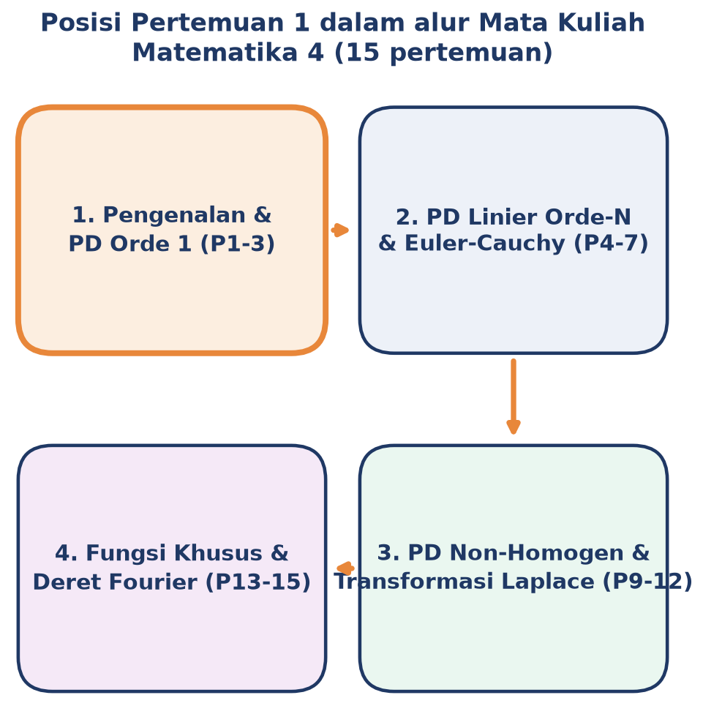
Gambar 1. Posisi Pertemuan 1 (Pengenalan Persamaan Diferensial) dalam alur mata kuliah Matematika 4.
Materi pertemuan ini mencakup bentuk umum PD dan pembedaannya dari PD biasa (ODE) versus PD parsial (PDE), dua karakteristik fundamental orde dan derajat, tiga sumbu klasifikasi utama yaitu linieritas, homogenitas, dan jenis koefisien, cara memverifikasi apakah suatu kandidat fungsi merupakan solusi PD, serta perbedaan solusi umum dan solusi khusus melalui syarat awal. Materi ditutup dengan analogi kehidupan sehari-hari, aplikasi di industri dan Teknik Mesin, implementasi Python dengan SymPy di Jupyter Notebook, dan tugas terstruktur. Seluruh keterampilan klasifikasi yang dipelajari di pertemuan ini menjadi prasyarat mutlak sebelum mempelajari metode penyelesaian PD variabel terpisah dan PD homogen pada Pertemuan 2, karena metode penyelesaian yang tepat hanya bisa dipilih setelah PD dikenali jenisnya secara benar.
Capaian Pembelajaran (Sub-CPMK)
• Sub-CPMK 1.1: mampu menentukan persamaan diferensial variabel terpisah, homogen, yang dimulai dari kemampuan dasar mengenali bentuk umum PD, mengidentifikasi orde dan derajat, serta mengklasifikasikan PD berdasarkan linieritas, homogenitas, dan jenis koefisien sebagai prasyarat metode penyelesaian pada pertemuan berikutnya (CPMK 1).
• Setelah pertemuan ini mahasiswa dapat: menjelaskan pengertian PD dan membedakan PD biasa (ODE) dari PD parsial (PDE); mengidentifikasi orde dan derajat suatu PD; mengklasifikasikan PD sebagai linier atau non-linier, homogen atau non-homogen, serta berkoefisien konstan atau variabel; memverifikasi apakah suatu kandidat fungsi merupakan solusi PD melalui substitusi; serta membedakan solusi umum dan solusi khusus (initial value problem).
BENTUK UMUM PD, ODE VS PDE, DAN ORDE-DERAJAT
Bentuk Umum: Bentuk paling umum sebuah persamaan diferensial memuat fungsi yang dicari beserta turunan-turunannya hingga orde ke-n, dituliskan secara implisit sebagai berikut.
F(x, y, y', y'', ..., y⁽ⁿ⁾) = 0
ODE vs PDE: Persamaan diferensial dibedakan menjadi dua kelompok besar berdasarkan jumlah variabel bebas yang muncul di dalam turunannya. Persamaan Diferensial Biasa (Ordinary Differential Equation, ODE) hanya memuat turunan terhadap satu variabel bebas, umumnya x atau t; inilah jenis PD yang dipelajari sepanjang mata kuliah Matematika 4. Persamaan Diferensial Parsial (Partial Differential Equation, PDE) memuat turunan parsial terhadap dua atau lebih variabel bebas, dipakai untuk memodelkan fenomena dua atau tiga dimensi seperti gelombang, panas, dan aliran fluida.
ODE: y'' + 4y' + 4y = 0 PDE: ∂²u/∂x² + ∂²u/∂y² = 0 (Persamaan Laplace)
Mencari Fungsi, Bukan Nilai: Berbeda dengan aljabar yang mencari nilai skalar, menyelesaikan PD berarti menemukan fungsi y(x) yang ketika disubstitusikan kembali beserta turunan-turunannya menghasilkan identitas. Solusi PD biasanya berupa keluarga fungsi dengan konstanta sembarang, misalnya PD y' = 2x memiliki solusi y = x² + C untuk sembarang konstanta C; konsep ini akan diperluas pada bagian solusi umum dan solusi khusus di akhir modul ini.
Galeri Bentuk PD: Sebagai pengenalan awal, berikut dua belas contoh PD dengan bentuk beragam yang akan dijumpai sepanjang mata kuliah: y' + y = 0; (x/(1+x²))dx + (3y/(2+3y²))dy = 0; y''' + 4y = 0; (D³ − 6D² + 11D − 6)y = 0; y'' + 4y' + 8y = x sin 2x; (D³ − 6D² + 11D − 6)y = e^(2x)cos x; x²y'' + 4xy' + 8y = 0; x²y'' + 4xy' + 4y = ln x; (y''')² + 4y = 0; (y'')² + 2(y')⁴ + 8y = x sin 2x; ∂²y/∂x² = k·∂y/∂t (persamaan panas); dan ∂²u/∂x² + ∂²u/∂y² = 0 (persamaan Laplace). Empat sumbu klasifikasi akan dipakai sepanjang modul ini untuk menandai setiap PD di atas: biasa versus parsial, orde dan derajat, linier versus non-linier, serta homogen versus non-homogen; delapan di antaranya akan diklasifikasikan lengkap pada Tabel 2 di bagian berikutnya.
Orde dan Derajat: Dua karakteristik fundamental harus diidentifikasi pertama kali dari sebuah PD, yaitu orde dan derajat, dan keduanya sering tertukar. Orde ditentukan oleh turunan tertinggi yang muncul dalam persamaan; derajat adalah pangkat dari turunan tertinggi tersebut, setelah persamaan dibebaskan dari bentuk pecahan dan akar yang melibatkan turunan.
Orde = turunan tertinggi yang muncul Derajat = pangkat dari turunan tertinggi
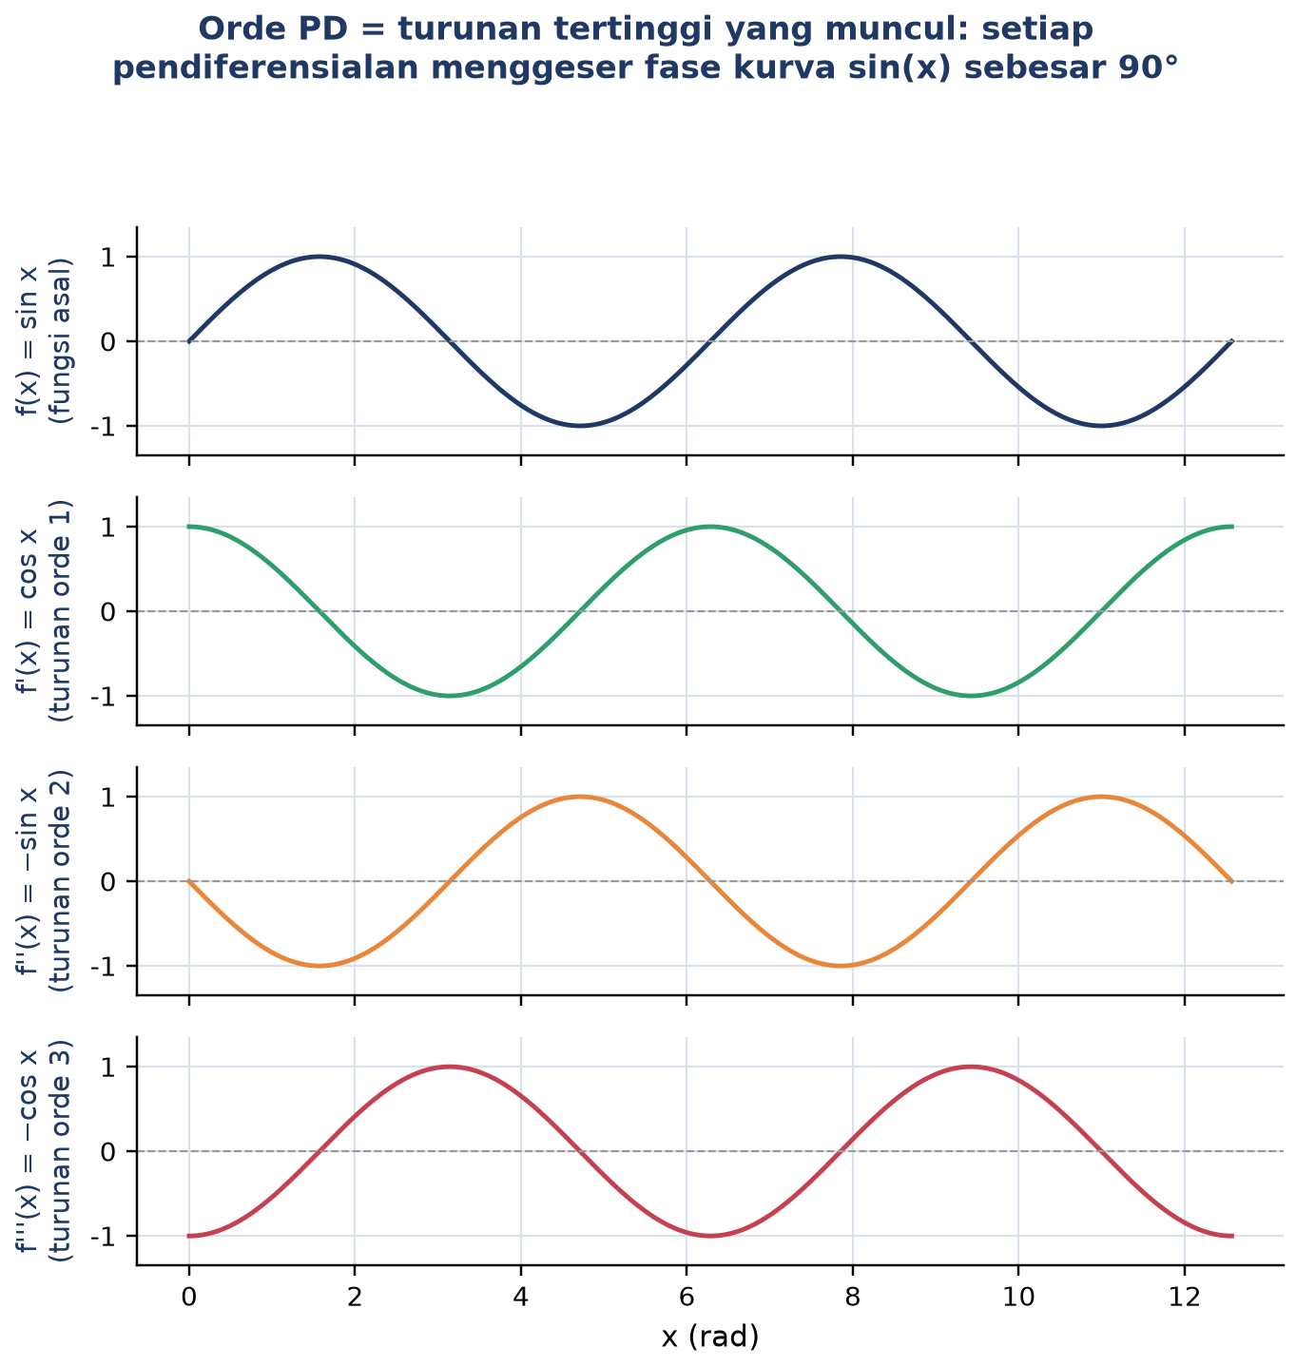
Gambar 2. Orde PD ditentukan oleh turunan tertinggi yang muncul: visualisasi f(x)=sin x beserta f'(x), f''(x), f'''(x) memperlihatkan pergeseran fase 90° pada setiap pendiferensialan.
Gambar 2 memperlihatkan bahwa setiap pendiferensiasian menggeser fase kurva sinusoidal sebesar 90 derajat: f(x)=sin x, f'(x)=cos x mendahului 90°, f''(x)=−sin x mendahului 180°, dan f'''(x)=−cos x mendahului 270°. Pola pergeseran fase berulang inilah yang membuat identifikasi orde menjadi krusial, karena orde menentukan berapa banyak konstanta sembarang yang akan muncul pada solusi umum PD tersebut (dibahas mendalam pada bagian Solusi Umum dan Solusi Khusus). Tabel 1 merangkum identifikasi orde dan derajat pada lima contoh PD dengan tingkat kerumitan berbeda.
Tabel 1. Identifikasi orde dan derajat pada lima contoh persamaan diferensial.
Persamaan Diferensial | Turunan Tertinggi | Orde | Derajat
y'' + 3y' − 5y = 0 | y'' | 2 | 1
(y''')² + (y'')³ − y = sin x | y''' | 3 | 2
(y')³ + 2y = x | y' | 1 | 3
y'''' + 4y = 0 | y'''' | 4 | 1
x²y'' + 4xy' + 8y = 0 | y'' | 2 | 1

Peringatan Notasi: Sebagai contoh konkret potensi kesalahan yang paling sering terjadi, perhatikan baris kedua Tabel 1: bentuk (y''')² berarti kuadrat dari turunan ketiga, bukan turunan keenam. Pangkat 2 pada notasi tersebut menentukan derajat, sedangkan tiga tanda aksen pada y''' menentukan orde; kekeliruan membaca notasi ini adalah sumber kesalahan paling umum bagi mahasiswa baru yang mempelajari klasifikasi PD, dan akan berakibat fatal pada pertemuan-pertemuan berikutnya karena metode penyelesaian PD orde-n koefisien konstan bergantung sepenuhnya pada orde yang teridentifikasi dengan benar.
KLASIFIKASI PD: LINIERITAS, HOMOGENITAS, DAN JENIS KOEFISIEN
Setelah orde dan derajat teridentifikasi, tiga sumbu klasifikasi lanjutan menentukan strategi penyelesaian PD yang tepat. Gambar 3 merangkum lima langkah berurutan, mulai dari jumlah variabel bebas hingga jenis koefisien, yang akan dibahas satu per satu pada bagian ini.
Mengapa Urutan Lima Langkah Ini Penting: Kelima langkah pada Gambar 3 sengaja disusun berurutan, bukan acak, karena setiap langkah membangun informasi yang dibutuhkan langkah berikutnya: mustahil menentukan linieritas sebelum mengetahui orde dengan pasti, dan mustahil memilih metode penyelesaian yang tepat pada Pertemuan 2 hingga Pertemuan 10 tanpa mengetahui kelima label klasifikasi ini secara lengkap. Dalam praktik, seorang mahasiswa maupun insinyur yang berhadapan dengan PD baru selalu melewati kelima langkah ini secara mental dalam hitungan detik sebelum memutuskan pendekatan penyelesaian, mirip seperti dokter yang melakukan triase cepat sebelum mendiagnosis pasien. Melewatkan salah satu langkah, misalnya langsung mengasumsikan PD linier tanpa memeriksa ada tidaknya perkalian antar-turunan, adalah kesalahan klasik yang berakibat pada pemilihan metode penyelesaian yang salah sejak awal, memaksa pengerjaan ulang dari awal. Ketiga sub-bagian berikut membahas tiga langkah terakhir dari Gambar 3, yaitu linieritas, ruas kanan, dan jenis koefisien, secara mendalam beserta contoh dan konsekuensi praktisnya masing-masing.
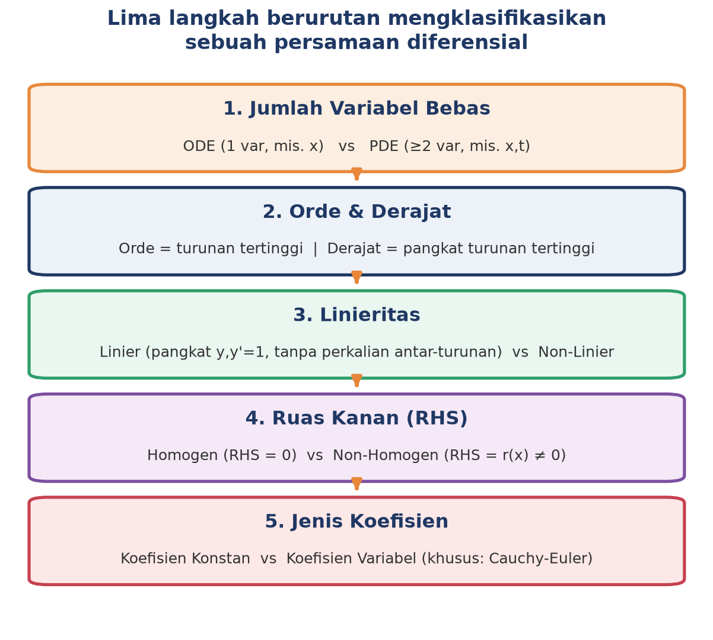
Gambar 3. Lima langkah berurutan mengklasifikasikan sebuah persamaan diferensial: jumlah variabel bebas, orde dan derajat, linieritas, ruas kanan, dan jenis koefisien.
Linier vs Non-Linier
Sebuah PD dikatakan linier jika memenuhi tiga syarat sekaligus: (1) y dan semua turunannya berpangkat tepat satu; (2) tidak ada perkalian antar y dengan turunannya, misalnya y·y'; (3) tidak ada fungsi non-linier dari y seperti sin(y), e^y, atau ln(y). Jika salah satu syarat dilanggar, termasuk apabila ada turunan berpangkat dua atau lebih, PD tersebut disebut non-linier. Bentuk umum PD linier orde-n adalah sebagai berikut.
aₙ(x)·y⁽ⁿ⁾ + aₙ₋₁(x)·y⁽ⁿ⁻¹⁾ + ... + a₁(x)·y' + a₀(x)·y = r(x)
Mengapa Pembedaan Ini Penting: PD linier memiliki teori penyelesaian yang kuat: prinsip superposisi solusi berlaku, metode persamaan karakteristik dapat dipakai, dan transformasi Laplace (dibahas pada Pertemuan 11-12) berlaku penuh. Sebaliknya, PD non-linier umumnya tidak memiliki solusi analitik closed-form dan harus diselesaikan secara numerik atau dianalisis secara kualitatif. Sebagian besar metode yang dipelajari sepanjang Matematika 4, mulai Pertemuan 2 hingga Pertemuan 15, hanya berlaku untuk PD linier; inilah mengapa pembedaan linier versus non-linier menjadi langkah klasifikasi paling menentukan.
Homogen vs Non-Homogen
Klasifikasi kedua didasarkan pada ruas kanan persamaan setelah seluruh suku y dan turunannya dipindahkan ke ruas kiri. Jika ruas kanan sama dengan nol, PD disebut homogen; jika ruas kanan berupa fungsi r(x) yang tidak nol, PD disebut non-homogen. Pembedaan ini secara langsung menentukan struktur solusi yang harus dicari.
Homogen: aₙ·y⁽ⁿ⁾ + ... + a₀·y = 0 Non-Homogen: aₙ·y⁽ⁿ⁾ + ... + a₀·y = r(x)
Solusi PD non-homogen selalu memiliki struktur dua suku, yaitu solusi homogen ditambah solusi khusus.
y = yₕ + yₚ
Perspektif Fisika: yₕ adalah solusi homogen yang diperoleh dari PD dengan ruas kanan dinolkan, sedangkan yₚ adalah solusi khusus (particular solution) yang muncul akibat gangguan eksternal r(x). Dari sudut pandang fisika, PD homogen mendeskripsikan sistem yang berosilasi tanpa gaya luar (getaran bebas atau free vibration, dibahas mendalam di mata kuliah Getaran Mekanik), sedangkan PD non-homogen muncul saat ada gaya eksternal r(x), seperti getaran paksa (forced vibration) ketika motor diputar. Bagian non-homogen menambahkan respons steady-state ke solusi homogen yang bersifat transien; struktur y = yₕ + yₚ inilah yang akan dipelajari mendalam pada Pertemuan 9 mata kuliah ini.
Koefisien Konstan vs Variabel
Klasifikasi terakhir berdasarkan koefisien aᵢ di depan setiap suku turunan. Jika seluruh koefisien adalah bilangan konstan, PD disebut berkoefisien konstan; jika ada koefisien yang merupakan fungsi dari x, PD disebut berkoefisien variabel. Bentuk khusus PD koefisien variabel yang penting adalah PD Cauchy atau Euler, dengan aᵢ = cᵢ·xⁱ.
aₙ·xⁿ·y⁽ⁿ⁾ + aₙ₋₁·xⁿ⁻¹·y⁽ⁿ⁻¹⁾ + ... + a₁·x·y' + a₀·y = r(x) (PD Cauchy-Euler)
Strategi Penyelesaian: PD linier homogen berkoefisien konstan adalah kasus paling mudah karena tersedia metode standar persamaan karakteristik (dibahas Pertemuan 5-7). PD Cauchy-Euler, meski koefisiennya bergantung pada x, dapat diubah menjadi PD koefisien konstan melalui substitusi x = eᵗ, sehingga metode yang sama tetap berlaku (dibahas Pertemuan 6-7). PD koefisien variabel umum biasanya membutuhkan metode lanjutan seperti deret pangkat atau transformasi Laplace.
Tabel 2 menerapkan seluruh klasifikasi di atas pada delapan contoh dari galeri dua belas PD yang diperkenalkan pada bagian sebelumnya, sebagai latihan pengenalan awal sebelum mahasiswa mengklasifikasikan PD secara mandiri pada Tugas Pertemuan 1.
Tabel 2. Klasifikasi delapan contoh persamaan diferensial dari galeri Bagian Pengenalan berdasarkan empat sumbu klasifikasi.
Persamaan Diferensial | Tipe | Orde | Linieritas | Ruas Kanan | Koefisien
y' + y = 0 | ODE | 1 | Linier | Homogen | Konstan
y''' + 4y = 0 | ODE | 3 | Linier | Homogen | Konstan
y'' + 4y' + 8y = x sin 2x | ODE | 2 | Linier | Non-Homogen | Konstan
x²y'' + 4xy' + 8y = 0 | ODE | 2 | Linier | Homogen | Variabel (Cauchy-Euler)
x²y'' + 4xy' + 4y = ln x | ODE | 2 | Linier | Non-Homogen | Variabel (Cauchy-Euler)
(y''')² + 4y = 0 | ODE | 3 | Non-Linier (derajat 2) | Homogen | Konstan
(y'')² + 2(y')⁴ + 8y = x sin 2x | ODE | 2 | Non-Linier | Non-Homogen | Konstan
∂²u/∂x² + ∂²u/∂y² = 0 | PDE | 2 | Linier | Homogen | Konstan

Eksistensi dan Ketunggalan Solusi: Di balik pembedaan linier versus non-linier, tersembunyi pertanyaan matematis yang lebih dalam: apakah solusi PD dijamin ada, dan apakah solusi tersebut tunggal (unique)? Teorema eksistensi dan ketunggalan (Picard-Lindelof) menyatakan bahwa untuk PD orde 1 berbentuk y' = f(x,y) dengan syarat awal tertentu, solusi dijamin ada dan tunggal secara lokal apabila f dan turunan parsialnya terhadap y kontinu di sekitar titik syarat awal. PD linier hampir selalu memenuhi syarat ini pada domain yang luas, sehingga solusinya dijamin ada dan tunggal untuk seluruh interval yang relevan secara fisik. PD non-linier, sebaliknya, hanya dijamin memiliki solusi tunggal secara lokal, artinya jaminan tersebut bisa runtuh pada titik tertentu, persis seperti fenomena blow up yang diperlihatkan Gambar 4 berikut, di mana solusi PD non-linier y'=y² berhenti eksis begitu x mendekati nilai C.
Konsekuensi Praktis Non-Linieritas: Pembedaan linier versus non-linier bukan sekadar formalitas administratif dalam klasifikasi, melainkan menentukan apakah suatu solusi analitik closed-form dapat ditemukan sama sekali, dan bagaimana perilaku solusinya di jangka panjang. Gambar 4 membandingkan dua PD orde 1 yang tampak sederhana namun berperilaku sangat berbeda: PD linier y' + 2y = x memiliki solusi umum y = (2x−1)/4 + C·e^(−2x) yang mulus untuk seluruh nilai x berapa pun nilai konstanta C dipilih, sedangkan PD non-linier y' = y² memiliki solusi y = 1/(C−x) yang mengalami blow up, yaitu meledak menuju tak hingga pada suatu waktu terbatas x = C.
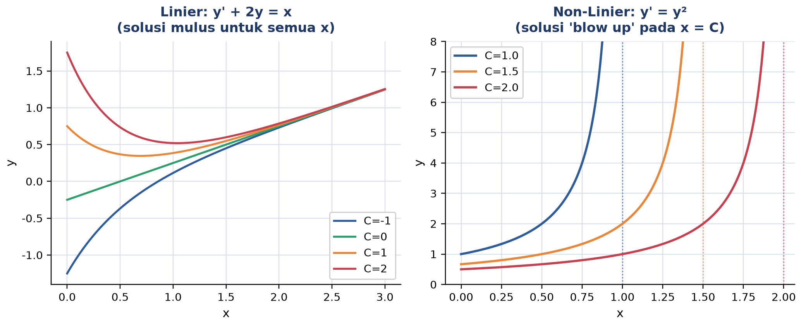
Gambar 4. Perbandingan perilaku solusi: PD linier y' + 2y = x menghasilkan kurva mulus untuk semua x, sedangkan PD non-linier y' = y² menghasilkan solusi yang blow up (meledak ke tak hingga) pada x = C.
Mengapa Insinyur Wajib Waspada: Fenomena blow up pada Gambar 4 bukan sekadar keunikan matematis, melainkan peringatan penting bagi insinyur: model non-linier dari sistem nyata (misalnya reaksi kimia eksotermik yang melarikan diri atau thermal runaway pada baterai) dapat memprediksi kegagalan sistem dalam waktu terbatas, sesuatu yang tidak pernah terjadi pada model linier yang solusinya selalu mulus dan terbatas untuk domain waktu yang terbatas pula. Inilah salah satu alasan mengapa insinyur harus selalu memverifikasi terlebih dahulu apakah model yang mereka bangun bersifat linier atau non-linier sebelum menafsirkan hasil simulasi jangka panjang secara membabi buta, karena solusi numerik dari PD non-linier bisa jadi tidak stabil justru karena PD itu sendiri memang secara matematis meledak pada waktu tertentu, bukan karena kesalahan metode numerik yang dipakai.
VERIFIKASI SOLUSI PERSAMAAN DIFERENSIAL
Sebuah fungsi y = f(x) dikatakan solusi dari PD jika, ketika fungsi tersebut beserta turunan-turunannya disubstitusikan ke dalam PD, dihasilkan identitas, yaitu kedua ruas bernilai sama untuk semua x dalam domain yang berlaku. Cara memverifikasi selalu mengikuti tiga langkah yang sama.
1. Turunkan y untuk memperoleh y', y'', dst. 2. Substitusi ke PD 3. Sederhanakan dan cek identitas
Contoh 1.1, Verifikasi Solusi PD Homogen: Selidiki apakah y = e^(2x) merupakan solusi dari PD y'' − 4y' + 4y = 0.
Langkah 1, hitung turunan yang diperlukan. PD memuat y, y', dan y'' (orde 2), sehingga kandidat y = e^(2x) diturunkan dua kali memakai aturan rantai (e^(kx))' = k·e^(kx).
y = e^(2x) y' = 2·e^(2x) y'' = 4·e^(2x)
Langkah 2, substitusi ke ruas kiri PD y'' − 4y' + 4y.
LHS = 4·e^(2x) − 4·(2·e^(2x)) + 4·(e^(2x)) = 4·e^(2x) − 8·e^(2x) + 4·e^(2x) = 0
Langkah 3, bandingkan dengan ruas kanan. PD ini homogen sehingga RHS = 0. Karena LHS = 0 = RHS untuk semua nilai x, identitas terpenuhi.
LHS = 0 = RHS ✓ identitas berlaku → y = e^(2x) ADALAH solusi PD y'' − 4y' + 4y = 0
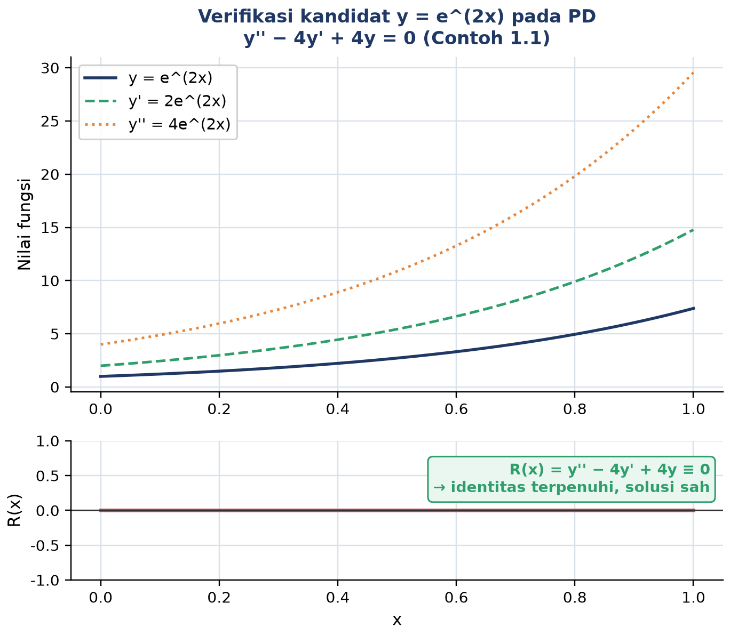
Gambar 5. Verifikasi kandidat y=e^(2x): kurva y, y', y'' (atas) dan residual R(x)=y''−4y'+4y yang identik dengan nol untuk semua x (bawah), mengonfirmasi identitas terpenuhi.
Gambar 5 menampilkan hasil verifikasi Contoh 1.1 secara visual: panel atas menunjukkan y, y', dan y'' yang semuanya tumbuh eksponensial dengan laju berbeda, sedangkan panel bawah menunjukkan residual R(x) = y'' − 4y' + 4y yang identik dengan nol (garis lurus di sumbu horizontal) untuk seluruh rentang x yang diuji. Inilah cara paling intuitif memahami identitas: apapun nilai x yang dipilih, residual selalu nol, sehingga kandidat benar-benar memenuhi PD, bukan hanya kebetulan cocok pada satu titik tertentu.
Contoh 1.2, Verifikasi "Bukan Solusi": Tidak semua kandidat yang terlihat masuk akal ternyata merupakan solusi. Selidiki apakah y = cos 2x merupakan solusi dari PD y'' + 4y = cos 2x.
Langkah 1, hitung turunan trigonometri: (cos kx)' = −k·sin kx dan (sin kx)' = k·cos kx.
y = cos 2x y' = −2·sin 2x y'' = −4·cos 2x
Langkah 2, substitusi y dan y'' ke ruas kiri y'' + 4y.
LHS = −4·cos 2x + 4·cos 2x = 0
Langkah 3, bandingkan dengan ruas kanan. PD ini non-homogen dengan RHS = cos 2x, yang tidak sama dengan nol. Karena LHS = 0 sedangkan RHS = cos 2x, kedua ruas tidak identik untuk semua x, sehingga kandidat GAGAL memenuhi PD.
LHS = 0 ≠ cos 2x = RHS → y = cos 2x BUKAN solusi PD y'' + 4y = cos 2x
Insight Penting: Contoh 1.2 memberi pelajaran penting: walaupun fungsi cos 2x muncul persis di ruas kanan PD, fungsi tersebut tidak otomatis menjadi solusi dari PD-nya sendiri. Kesalahan menyimpulkan "ruas kanan pasti solusi" adalah miskonsepsi yang sering terjadi pada mahasiswa baru; verifikasi melalui substitusi eksplisit, seperti tiga langkah yang dipakai pada kedua contoh di atas, adalah satu-satunya cara yang benar untuk memastikan suatu kandidat benar-benar solusi PD. Keterampilan verifikasi ini menjadi dasar penting menjelang Modul 2, ketika mahasiswa mulai belajar menyelesaikan (bukan sekadar memverifikasi) PD variabel terpisah dan PD homogen; setiap solusi yang diperoleh dari metode penyelesaian sebaiknya selalu diverifikasi ulang dengan tiga langkah yang sama untuk memastikan tidak ada kesalahan aljabar selama proses penyelesaian.
SOLUSI UMUM DAN SOLUSI KHUSUS (INITIAL VALUE PROBLEM)
Sebuah PD orde-n umumnya memiliki solusi umum yang memuat n konstanta sembarang C₁, C₂, ..., Cₙ. Saat diberikan n syarat awal (initial conditions), nilai konstanta-konstanta tersebut dapat ditentukan, menghasilkan solusi khusus yang unik untuk masalah tertentu; kombinasi PD beserta syarat awalnya disebut initial value problem (IVP).
Solusi Umum: y = C₁·y₁(x) + C₂·y₂(x) + ... (memuat Cᵢ) Solusi Khusus: nilai Cᵢ ditentukan oleh syarat awal
Contoh Orde 1: Untuk PD orde n, solusi umum memuat n konstanta sembarang, dan menentukan solusi khusus membutuhkan n syarat awal, biasanya berupa nilai y, y', y'', ..., y⁽ⁿ⁻¹⁾ di satu titik. Sebagai ilustrasi paling sederhana, PD orde 1 y' = 2x memiliki solusi umum y = x² + C, memuat satu konstanta. Dengan syarat awal y(0) = 5, substitusi memberi 0² + C = 5, sehingga C = 5 dan solusi khusus yang diperoleh adalah y = x² + 5.
Mengapa Jumlah Konstanta Sama dengan Orde: Kemunculan konstanta sembarang C pada solusi umum bukan kebetulan, melainkan konsekuensi langsung dari proses integrasi yang dipakai untuk menyelesaikan PD: setiap kali sebuah PD diselesaikan dengan mengintegralkan kedua ruas satu kali, tepat satu konstanta integrasi baru muncul. PD orde-n pada dasarnya membutuhkan n kali proses integrasi berurutan untuk sampai pada solusi eksplisit y(x), sehingga secara alami menghasilkan tepat n konstanta sembarang yang saling bebas. Fakta sederhana inilah yang menjelaskan mengapa jumlah syarat awal yang dibutuhkan selalu sama persis dengan orde PD, tanpa perlu dihafalkan sebagai aturan yang terpisah dari proses penyelesaiannya sendiri.
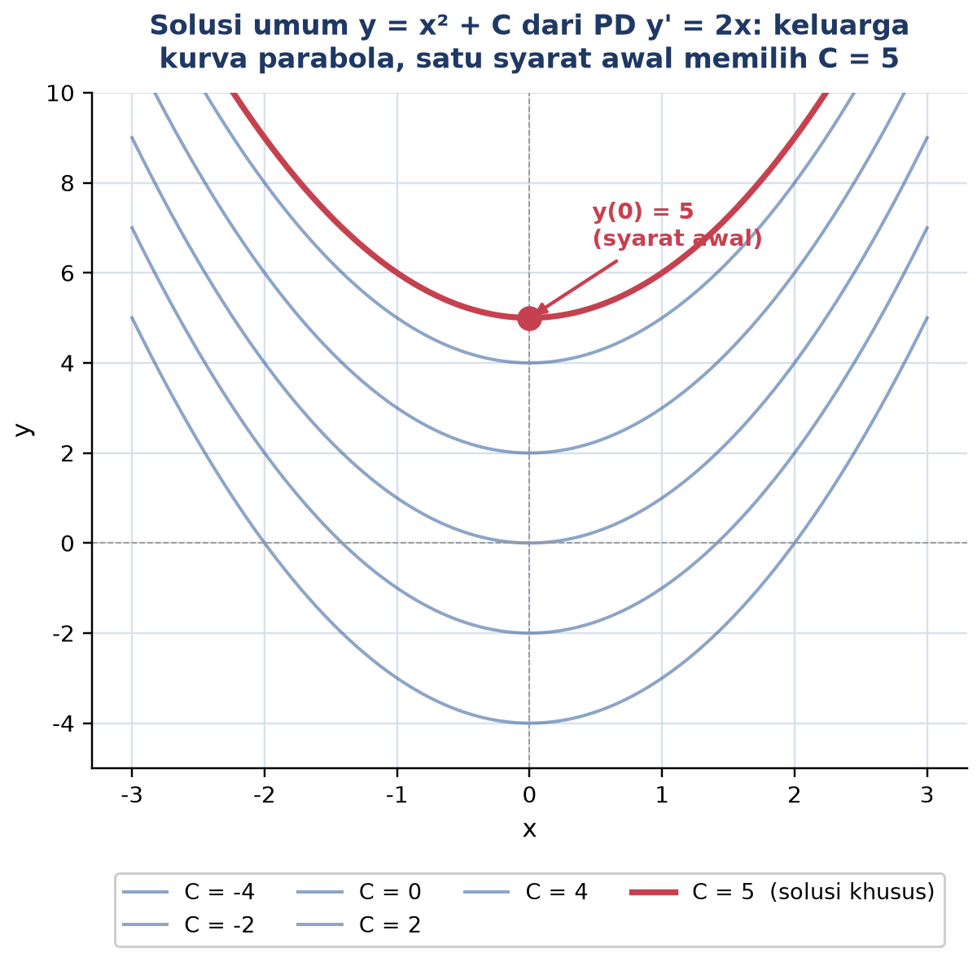
Gambar 6. Solusi umum y = x² + C dari PD y' = 2x membentuk keluarga kurva parabola; syarat awal y(0)=5 memilih satu kurva spesifik (C=5) dari keluarga tersebut.
Insight Geometris: Gambar 6 memperlihatkan interpretasi geometris solusi umum: setiap nilai konstanta C menghasilkan satu kurva parabola berbeda, membentuk keluarga kurva yang mengisi seluruh bidang xy tanpa saling berpotongan. Syarat awal y(0) = 5 bertindak sebagai penyaring yang memilih satu kurva spesifik dari keluarga tak terhingga tersebut, yaitu kurva yang melewati titik (0, 5), ditandai dengan warna merah tebal pada gambar. Inilah makna geometris solusi khusus: bukan kurva baru yang berbeda jenis, melainkan satu anggota terpilih dari keluarga kurva solusi umum yang sudah ada.
Contoh Orde 2: Untuk PD orde lebih tinggi, jumlah konstanta bertambah mengikuti orde, dan jumlah syarat awal yang dibutuhkan pun bertambah sebanding. PD orde 2 y'' = 0 memiliki solusi umum y = C₁ + C₂x, memuat dua konstanta. Diperlukan dua syarat awal, misalnya y(0) = 3 dan y'(0) = −2: substitusi langsung memberi C₁ = 3, sedangkan turunan y' = C₂ pada x=0 memberi C₂ = −2. Solusi khusus yang diperoleh adalah y = 3 − 2x.
Contoh Konkret: IVP pada Getaran Bebas Pegas-Massa. Sebagai gambaran konkret penerapan IVP pada sistem mekanik, perhatikan PD orde 2 yang memodelkan getaran bebas tak teredam pegas-massa, m·x'' + k·x = 0, dengan solusi umum x(t) = C₁·cos(ωₙt) + C₂·sin(ωₙt) di mana ωₙ = √(k/m). Dua syarat awal yang dibutuhkan adalah posisi awal x(0) dan kecepatan awal x'(0), yang secara fisik selalu tersedia dari kondisi eksperimen: misalnya massa ditarik sejauh x₀ dari titik setimbang lalu dilepas tanpa kecepatan awal (x(0)=x₀, x'(0)=0), memberikan C₁=x₀ dan C₂=0, sehingga solusi khususnya menjadi x(t) = x₀·cos(ωₙt). Pola ini, yaitu jumlah syarat awal yang harus sama persis dengan orde PD, akan terus dipakai berulang kali sepanjang mata kuliah Getaran Mekanik dan pada Pertemuan 5-7 Matematika 4 saat membahas PD linier orde-n secara mendalam.
ANALOGI KEHIDUPAN SEHARI-HARI
PD bukan sekadar matematika abstrak, melainkan mendeskripsikan banyak fenomena nyata di sekitar kita. Enam analogi berikut menunjukkan bagaimana PD dengan orde, linieritas, dan homogenitas yang berbeda-beda muncul dalam kehidupan sehari-hari seorang calon insinyur.
Mengapa Analogi Lintas Domain Bernilai bagi Insinyur: Kemampuan mengenali analogi semacam ini, yaitu PD yang secara matematis identik namun muncul pada konteks fisik yang sama sekali berbeda, adalah salah satu keterampilan paling bernilai yang dapat dimiliki seorang insinyur. Ketika seorang mahasiswa Teknik Mesin memahami bahwa persamaan pengisian kapasitor RC, pendinginan Newton, dan peluruhan kecepatan mobil direm semuanya berbagi bentuk PD linier orde 1 yang identik, ia tidak perlu menghafal tiga metode penyelesaian berbeda, cukup satu metode yang berlaku untuk ketiganya sekaligus. Prinsip inilah yang mendasari apa yang disebut analogi sistem (system analogy) dalam rekayasa, yaitu pemetaan besaran fisik lintas domain mekanik, termal, elektrik, dan fluida ke dalam kerangka matematis yang seragam, dipakai luas dalam pemodelan sistem mekatronik dan simulasi multi-fisika modern. Enam analogi berikut dipilih secara sengaja untuk mencakup rentang orde (1 hingga 4) dan linieritas (linier dan non-linier) yang berbeda, sehingga mahasiswa dapat langsung membandingkan bagaimana klasifikasi PD pada bagian sebelumnya memengaruhi bentuk solusi masing-masing sistem fisik.
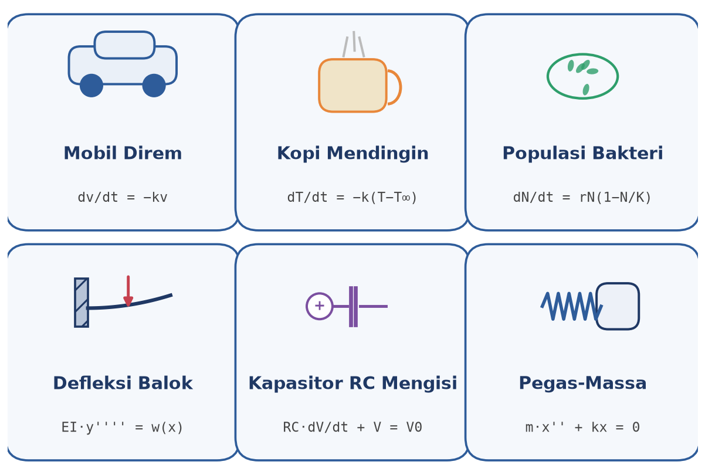
Gambar 7. Enam analogi persamaan diferensial dalam kehidupan sehari-hari: mobil direm, kopi mendingin, populasi bakteri, defleksi balok, kapasitor RC mengisi, dan pegas-massa.
Gambar 7 memetakan keenam analogi tersebut beserta PD singkatnya; penjelasan lengkap masing-masing beserta klasifikasi orde, linieritas, dan homogenitasnya disajikan pada daftar berikut.
• Mobil Direm: saat mobil melaju lalu rem ditekan, kecepatan v(t) menurun sebanding dengan kecepatan saat itu akibat gesekan: dv/dt = −k·v. Ini PD orde 1 linier homogen koefisien konstan, dengan solusi v(t) = v₀·e^(−kt), yaitu kecepatan turun secara eksponensial. Inilah sebabnya mobil tidak berhenti seketika, selalu ada peluruhan (decay) yang halus.
• Kopi Mendingin: suhu kopi T(t) mendingin menuju suhu ruangan T∞ dengan laju proporsional terhadap selisih suhu (Hukum Pendinginan Newton): dT/dt = −k(T − T∞). Ini PD orde 1 linier non-homogen koefisien konstan, dengan solusi T(t) = T∞ + (T₀ − T∞)·e^(−kt). Itulah mengapa kopi cepat mendingin di awal lalu melambat mendekati suhu ruangan.
• Populasi Bakteri: populasi bakteri tumbuh dengan laju dN/dt = r·N·(1 − N/K), dengan K sebagai kapasitas maksimum lingkungan (daya dukung). Ini PD orde 1 NON-LINIER (memuat suku N²) yang disebut persamaan logistik. Solusinya berbentuk kurva-S, tumbuh mendekati eksponensial di awal lalu melandai mendekati K; pola serupa muncul pada penjualan produk baru dan penyebaran informasi.
• Defleksi Balok: defleksi y(x) sebuah balok yang dibebani memenuhi EI·y'''' = w(x), dengan E modulus elastisitas, I momen inersia penampang, dan w(x) beban terdistribusi. Ini PD orde 4 linier non-homogen koefisien konstan, membutuhkan empat syarat batas (boundary conditions) di kedua ujung balok. Persamaan inilah inti analisis struktur pada Teknik Sipil maupun Teknik Mesin.
• Kapasitor RC Mengisi: tegangan V(t) pada kapasitor rangkaian RC yang diisi dari sumber V₀ melalui resistor R memenuhi RC·dV/dt + V = V₀. Ini PD orde 1 linier non-homogen koefisien konstan, dengan solusi V(t) = V₀·(1 − e^(−t/RC)), yaitu tegangan naik secara eksponensial menuju V₀. Bentuk PD ini identik secara matematis dengan pendinginan Newton dan mobil direm, hanya beda konteks fisiknya, inilah yang disebut analogi sistem.
• Pegas-Massa: sistem massa m terhubung ke pegas berkekakuan k tanpa redaman memenuhi m·x'' + k·x = 0. Ini PD orde 2 linier homogen koefisien konstan, dengan solusi osilasi sinusoidal berfrekuensi ωₙ=√(k/m). PD inilah fondasi seluruh mata kuliah Getaran Mekanik, dan akan dijumpai kembali dalam bentuk lebih lengkap (dengan redaman dan gaya paksa) pada Pertemuan 5-9 Matematika 4.
Pola yang Sama di Balik Beragam Konteks: Meski konteks fisiknya sangat berbeda (mekanika, termal, biologi, struktur, elektronika), keenam analogi di atas mengikuti struktur PD yang sangat terbatas jenisnya: orde 1 linier (mobil direm, kopi mendingin, kapasitor RC), orde 1 non-linier (populasi bakteri), atau orde 2 dan 4 linier (pegas-massa, defleksi balok). Kekuatan matematika PD terletak pada universalitasnya, satu kerangka klasifikasi dan satu keluarga metode penyelesaian berlaku untuk seluruh sistem fisik yang berbagi bentuk PD yang sama; inilah alasan utama mengapa keterampilan mengklasifikasikan PD pada pertemuan ini begitu bernilai bagi calon insinyur di bidang apapun.
APLIKASI PERSAMAAN DIFERENSIAL DI INDUSTRI DAN TEKNIK MESIN
Persamaan diferensial adalah jembatan antara model fisika dan keputusan rekayasa: setiap kali seorang insinyur mendesain sistem mekanik, sistem kendali, sistem termal, atau sistem struktur, PD-lah yang menerjemahkan hukum fisika menjadi prediksi kuantitatif yang bisa dihitung, disimulasikan, dan divalidasi terhadap data lapangan. Tabel 3 merangkum enam sistem fisik yang umum dijumpai di Teknik Mesin beserta PD yang memodelkannya dan klasifikasinya berdasarkan kerangka yang dipelajari pada pertemuan ini.
Tabel 3. Ragam sistem fisik di Teknik Mesin beserta persamaan diferensial pemodelannya dan klasifikasinya.
Sistem Fisik | Persamaan Diferensial | Orde | Klasifikasi
Getaran bebas pegas-massa-damper | m·x'' + c·x' + k·x = 0 | 2 | Linier, Homogen, Koef. Konstan
Kapasitor RC mengisi | RC·dV/dt + V = V0 | 1 | Linier, Non-Homogen, Koef. Konstan
Pendinginan Newton | dT/dt = −k(T − T∞) | 1 | Linier, Non-Homogen, Koef. Konstan
Pertumbuhan populasi logistik | dN/dt = rN(1 − N/K) | 1 | Non-Linier
Defleksi balok Euler-Bernoulli | EI·y'''' = w(x) | 4 | Linier, Non-Homogen, Koef. Konstan
Jatuh bebas dengan hambatan udara | m·dv/dt = mg − bv | 1 | Linier, Non-Homogen, Koef. Konstan

• Analisis Getaran Mesin: rotor tidak seimbang, poros berputar, dan sistem suspensi kendaraan semuanya dimodelkan dengan PD orde 2 linier m·x'' + c·x' + k·x = F(t); homogen untuk getaran bebas (F=0) setelah gangguan awal, non-homogen untuk getaran paksa (F≠0) akibat unbalance yang berputar terus-menerus. Klasifikasi ini menentukan apakah insinyur perlu mencari solusi homogen saja atau juga solusi khusus yₚ.
• Kendali Termal Proses Industri: sistem kendali suhu pada oven industri, ekstruder plastik, atau tungku peleburan logam menggunakan PD orde 1 turunan dari Hukum Pendinginan Newton untuk memodelkan dinamika termal, menjadi dasar perancangan pengendali PID yang menjaga suhu proses tetap stabil pada setpoint yang diinginkan.
• Desain Struktur Mesin: perancangan poros, balok penyangga, dan rangka mesin bergantung pada solusi PD defleksi EI·y'''' = w(x) untuk memastikan lendutan tetap di bawah batas toleransi yang diizinkan standar; kesalahan mengklasifikasikan orde PD ini (menganggapnya orde 2 alih-alih orde 4) akan berakibat pada jumlah syarat batas yang salah dan solusi yang tidak valid secara fisik.
• Pemodelan Sistem Mekatronik: motor DC, sensor, dan aktuator elektromekanik dimodelkan dengan sistem PD linier koefisien konstan yang menggabungkan persamaan listrik (rangkaian RL/RC) dan persamaan mekanik (m·x''+c·x'+k·x=F); transformasi Laplace yang dipelajari pada Pertemuan 11-12 mengubah PD-PD ini menjadi fungsi transfer aljabar yang jauh lebih mudah dianalisis untuk perancangan sistem kendali otomatis.
Studi Kasus: Perancangan Shock Absorber Kendaraan Niaga. Sebagai studi kasus nyata, perhatikan perancangan shock absorber (peredam kejut) pada sistem suspensi kendaraan niaga yang harus melewati serangkaian uji jalan bergelombang. Insinyur perancang memodelkan sistem sebagai PD orde 2 linier m·x'' + c·x' + k·x = F(t), dengan F(t) merepresentasikan profil jalan yang terukur dari sensor akselerometer kendaraan uji. Sebelum memilih metode penyelesaian yang tepat, langkah pertama yang wajib dilakukan justru persis seperti yang dipelajari pada pertemuan ini: menentukan orde (orde 2, karena turunan tertinggi adalah x''), menentukan linieritas (linier, karena redaman viscous dan pegas linier diasumsikan sebanding dengan kecepatan dan simpangan), dan menentukan homogenitas (non-homogen selama kendaraan melintasi jalan bergelombang, F(t)≠0, namun menjadi homogen saat kendaraan berhenti di jalan rata setelah gangguan awal). Kesalahan pada tahap klasifikasi awal ini, misalnya mengabaikan non-linieritas redaman viscous pada kecepatan tinggi yang sebenarnya tidak lagi linier, akan menghasilkan prediksi kenyamanan berkendara yang keliru, berdampak langsung pada keputusan desain kekakuan pegas dan koefisien redaman shock absorber.
IMPLEMENTASI PYTHON DI JUPYTER NOTEBOOK
Python dengan pustaka SymPy dapat memverifikasi solusi PD secara simbolik, yaitu menurunkan, mensubstitusi, dan menyederhanakan secara otomatis, jauh lebih cepat dan minim kesalahan aljabar dibanding perhitungan manual. Berikut penjelasan tiga cell Python yang dapat langsung dijalankan di Jupyter Notebook (VS Code) menggunakan environment conda math4, mengimplementasikan alur verifikasi tiga langkah (turunkan, substitusi, sederhanakan dan cek identitas) yang telah dipelajari pada bagian Verifikasi Solusi.
Petunjuk Pengerjaan di Jupyter Notebook: Sebelum mulai menyalin ketiga cell tersebut, ikuti empat langkah persiapan berikut agar lingkungan kerja Jupyter Notebook siap dan hasil verifikasi simbolik dapat direproduksi secara konsisten.
• Langkah 1: buka VS Code, buka terminal terintegrasi, lalu aktifkan environment conda dengan perintah conda activate math4 agar pustaka sympy, numpy, dan matplotlib yang dibutuhkan sudah tersedia.
• Langkah 2: buat file notebook baru dengan nama verifikasi_pd.ipynb pada folder kerja Pertemuan 1.
• Langkah 3: salin Cell 1 sampai Cell 3 di bawah ke notebook, satu blok kode per Cell terpisah, sesuai urutan penjelasan.
• Langkah 4: klik tombol Run All pada toolbar Jupyter dan pastikan setiap cell berjalan tanpa pesan error, lalu bandingkan output True/False dengan kesimpulan manual pada bagian Verifikasi Solusi.
Gambar 8 menunjukkan cuplikan Cell 1 yang memverifikasi Contoh 1.1 secara simbolik.
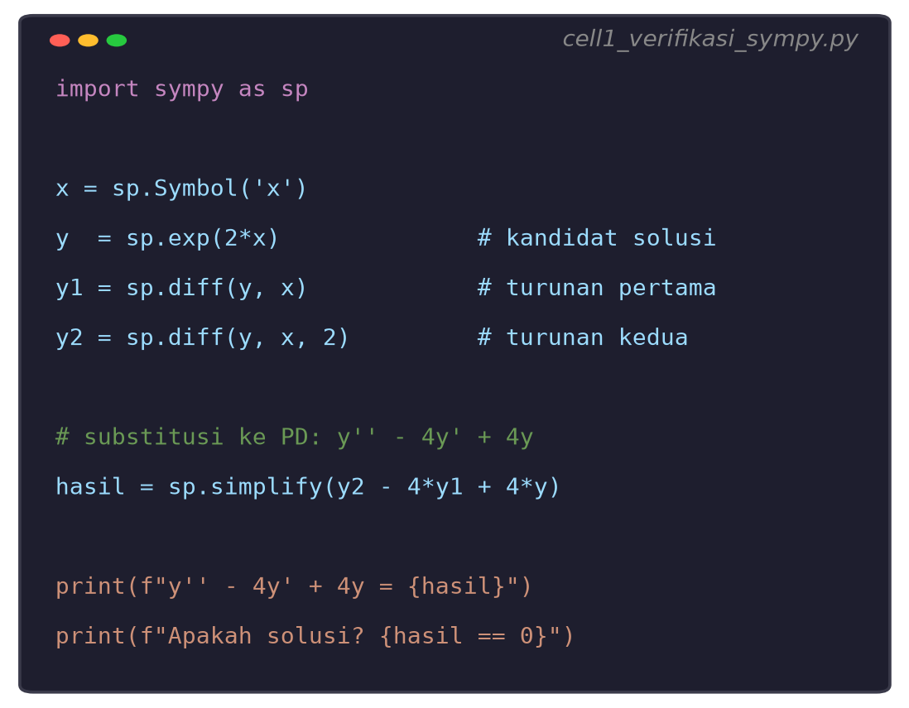
Gambar 8. Cuplikan Cell 1: verifikasi simbolik Contoh 1.1 (y=e^(2x) sebagai solusi y''-4y'+4y=0) memakai SymPy.
• Cell 1: mendefinisikan simbol x dan kandidat solusi y = sp.exp(2*x), menghitung turunan pertama dan kedua dengan sp.diff(y, x) dan sp.diff(y, x, 2), lalu mensubstitusikan ke ruas kiri PD y''−4y'+4y memakai sp.simplify() untuk menyederhanakan hasil secara otomatis. Output mencetak hasil substitusi beserta True/False apakah kandidat merupakan solusi.
• Cell 2: mengulangi alur yang sama untuk kandidat y = cos(2*x) pada PD y''+4y=cos(2x) (Contoh 1.2 di bagian Verifikasi Solusi), membuktikan secara simbolik bahwa hasil substitusi tidak sama dengan nol sehingga kandidat tersebut bukan solusi, persis seperti perhitungan manual sebelumnya.
• Cell 3: memvisualisasikan keluarga kurva solusi umum y = x²+C dari PD y'=2x untuk beberapa nilai C sekaligus dengan matplotlib, menandai kurva C=5 yang memenuhi syarat awal y(0)=5 dengan warna berbeda, mereplikasi Gambar 6 pada modul ini secara terprogram.
Mengapa Output Harus Konsisten: Konsistensi output numerik yang dicetak melalui fungsi print() sangat penting pada mata kuliah ini, karena sistem penilaian tugas komputasi memvalidasi jawaban dengan membandingkan nilai yang tercetak terhadap nilai referensi yang sudah dihitung sebelumnya, bukan sekadar memeriksa apakah kode berjalan tanpa galat. Praktik menulis kode yang reproducible seperti ini, yaitu selalu mendefinisikan simbol secara eksplisit di awal cell dan mencetak setiap hasil substitusi dengan label yang jelas, adalah kebiasaan kerja standar dalam rekayasa komputasional yang akan terus dipakai pada seluruh tugas komputasi mata kuliah Matematika 4, termasuk pada Bagian B dan Bagian C Tugas Pertemuan 1 berikut ini.
Ketiga cell di atas membentuk alur kerja lengkap: dari verifikasi solusi PD homogen, verifikasi kandidat yang gagal (bukan solusi), hingga visualisasi keluarga kurva solusi umum dan syarat awal. Alur kerja inilah yang menjadi dasar seluruh Soal Komputasi pada Tugas Pertemuan 1 berikut ini; pastikan seluruh kode di atas berjalan tanpa error di Jupyter Notebook sebelum menyalinnya ke kolom jawaban tugas.
TUGAS PERTEMUAN 1
Tugas terdiri atas 10 soal Pilihan Ganda (1 poin), 10 soal Komputasi Easy-Medium (2 poin), dan 5 soal Komputasi Hard (4 poin), total 50 poin. Gambar 9 merangkum distribusi bobotnya.
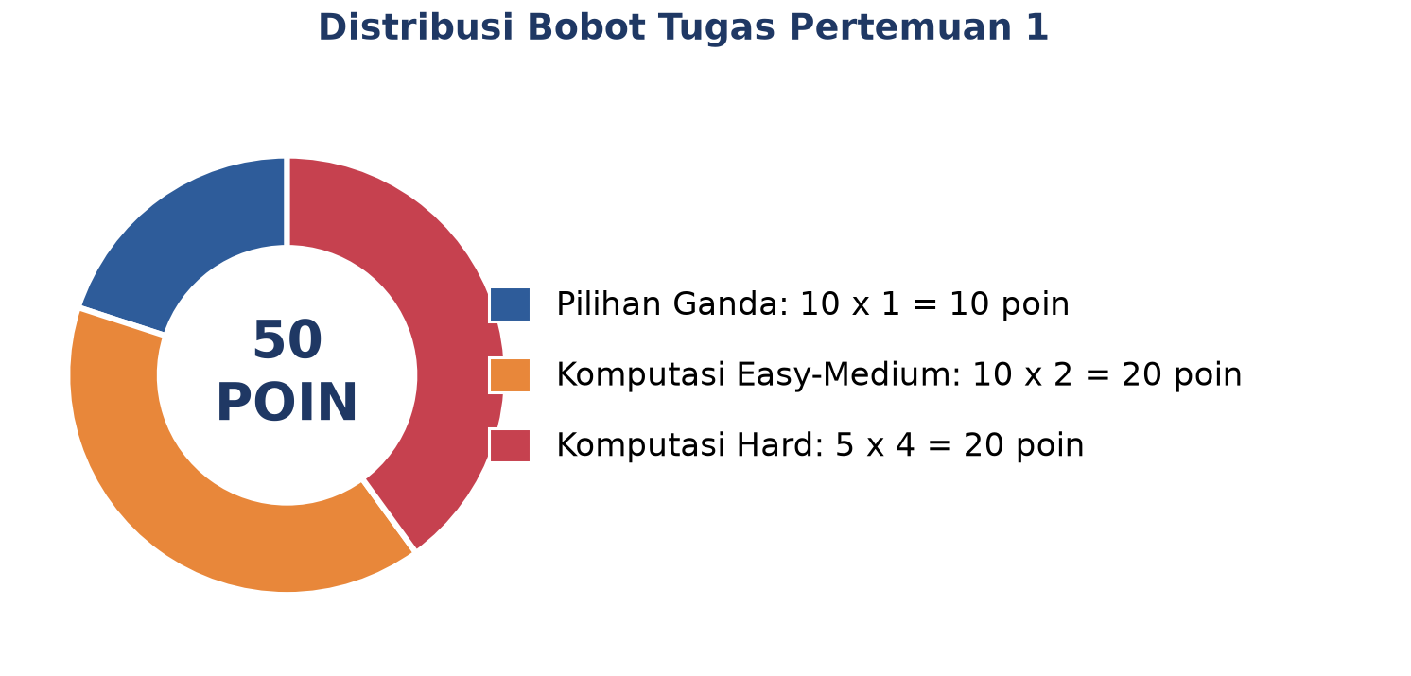
Gambar 9. Distribusi 50 poin Tugas Pertemuan 1 berdasarkan tipe soal.
Bagian A: Pilihan Ganda (10 soal x 1 poin)
1. Definisi persamaan diferensial yang paling tepat adalah...
– A. Persamaan yang mencari nilai variabel x tertentu
– B. Persamaan yang memuat turunan dari suatu fungsi yang belum diketahui
– C. Persamaan yang hanya berlaku untuk bilangan kompleks
– D. Persamaan aljabar tanpa pangkat lebih dari satu
2. Perbedaan mendasar antara PD Biasa (ODE) dan PD Parsial (PDE) adalah...
– A. ODE hanya untuk fisika, PDE hanya untuk biologi
– B. ODE memuat turunan terhadap satu variabel bebas, PDE terhadap dua atau lebih variabel bebas
– C. ODE selalu non-linier, PDE selalu linier
– D. Tidak ada perbedaan, keduanya istilah yang sama
3. Pada PD (y'')² + (y')³ − y = cos x, orde dan derajatnya adalah...
– A. Orde 2, Derajat 3
– B. Orde 3, Derajat 2
– C. Orde 2, Derajat 2
– D. Orde 3, Derajat 3
4. Sebuah PD dikatakan LINIER jika memenuhi syarat berikut, KECUALI...
– A. y dan semua turunannya berpangkat tepat 1
– B. Tidak ada perkalian antara y dengan turunannya (misal y·y')
– C. Tidak ada fungsi non-linier dari y seperti sin(y) atau e^y
– D. Koefisien di depan setiap suku harus berupa bilangan konstan
5. PD y'' + 4y = cos 2x diklasifikasikan sebagai...
– A. Homogen, karena ruas kanan memuat fungsi trigonometri
– B. Non-Homogen, karena ruas kanan r(x) = cos 2x ≠ 0
– C. Tidak dapat diklasifikasikan tanpa informasi tambahan
– D. Homogen jika dan hanya jika x = 0
6. PD x²y'' − 3xy' + 4y = 0 tergolong PD dengan koefisien...
– A. Konstan, karena tidak ada fungsi trigonometri
– B. Variabel, khususnya bentuk Cauchy-Euler karena koefisien berbentuk cᵢ·xⁱ
– C. Tidak terdefinisi karena memuat x²
– D. Konstan, karena ruas kanan sama dengan nol
7. Langkah PERTAMA yang benar untuk memverifikasi apakah y=f(x) adalah solusi suatu PD adalah...
– A. Langsung menyimpulkan tanpa perhitungan apapun
– B. Menurunkan y untuk memperoleh y', y'', dst. sesuai orde PD
– C. Mengganti PD dengan persamaan aljabar biasa
– D. Menghitung integral dari y
8. Diberikan PD y' = 2x dengan solusi umum y = x² + C. Jika syarat awal y(0) = 5, maka solusi khususnya adalah...
– A. y = x²
– B. y = x² + 5
– C. y = x² − 5
– D. y = 5x²
9. Untuk PD orde-n, jumlah konstanta sembarang pada solusi umum dan jumlah syarat awal yang dibutuhkan untuk solusi khusus adalah...
– A. Selalu 1, tidak bergantung pada n
– B. Sebanyak n, sama dengan ordenya
– C. Sebanyak 2n
– D. Tidak berhubungan sama sekali dengan orde
10. PD dN/dt = rN(1 − N/K) yang memodelkan pertumbuhan populasi bakteri tergolong...
– A. Linier, karena hanya memuat N dan turunannya
– B. Non-Linier, karena terdapat suku N² (hasil perkalian N dengan N/K)
– C. PDE, karena memuat dua variabel bebas
– D. Homogen, karena K adalah konstanta
Bagian B: Komputasi Easy-Medium (10 soal x 2 poin)
Persiapan SymPy (dipakai C1-C10, kecuali dinyatakan lain di soal):
import sympy as sp
x = sp.Symbol('x')
y = sp.Function('y')
C1. Untuk PD y'' + 3y' − 5y = 0, tentukan orde dan derajatnya. Tuliskan jawaban sebagai tuple (orde, derajat) tanpa perlu SymPy, cukup identifikasi turunan tertinggi dan pangkatnya secara manual.
– HINT: Cari turunan tertinggi yang muncul untuk menentukan orde, lalu cari pangkat dari turunan tertinggi tersebut untuk menentukan derajat.
C2. Verifikasi dengan SymPy apakah y = sp.exp(-3*x) merupakan solusi dari PD y' + 3y = 0. Hitung y1 = sp.diff(y,x), lalu hasil = sp.simplify(y1 + 3*y), dan cetak apakah hasil == 0.
– HINT: Definisikan y = sp.exp(-3*x), turunkan dengan sp.diff(y,x), substitusikan ke y'+3y, sederhanakan dengan sp.simplify, lalu bandingkan dengan nol.
C3. Verifikasi dengan SymPy apakah y = sp.sin(2*x) merupakan solusi dari PD y'' + 4y = 0. Cetak hasil sp.simplify(y2 + 4*y) dan True/False-nya.
– HINT: Hitung turunan kedua dengan sp.diff(y,x,2), substitusikan ke y''+4y, sederhanakan, lalu cek apakah hasilnya nol.
C4. Diberikan PD y' = 3x². Tentukan solusi umum y(x) memakai sp.integrate(3*x**2, x) lalu tambahkan konstanta simbolik C = sp.Symbol('C'). Cetak solusi umum sebagai ekspresi SymPy.
– HINT: Integralkan ruas kanan PD terhadap x dengan sp.integrate, lalu tambahkan konstanta C = sp.Symbol('C') secara manual karena sp.integrate tidak menyertakan konstanta integrasi.
C5. Dari solusi umum y = x³ + C pada soal sebelumnya, tentukan solusi khusus untuk syarat awal y(0) = 7. Substitusikan x=0 ke solusi umum, selesaikan untuk C, lalu cetak solusi khusus lengkap sebagai string.
– HINT: Substitusikan x=0 ke y=x³+C sehingga 0+C=7, maka C=7; solusi khusus adalah y=x³+7.
C6. Untuk PD orde 2 y'' = 6x, solusi umum berbentuk y = x³ + C1*x + C2. Dengan syarat awal y(0)=2 dan y'(0)=-1, tentukan nilai C1 dan C2, lalu cetak solusi khusus.
– HINT: Substitusikan x=0 ke y untuk dapat C2; turunkan y menjadi y'=3x²+C1, substitusikan x=0 untuk dapat C1.
C7. Klasifikasikan PD berikut secara manual (tanpa SymPy) lalu cetak hasilnya sebagai dictionary Python: y'' + 2xy' − 5y = sin x. Sertakan kunci: orde, linieritas, ruas_kanan, koefisien.
– HINT: Orde = 2 (turunan tertinggi y''); linier karena semua suku y dan turunannya berpangkat 1 tanpa perkalian antar-turunan; ruas kanan sin x ≠ 0 sehingga non-homogen; koefisien 2x bergantung pada x sehingga variabel.
C8. Verifikasi dengan SymPy apakah y = x*sp.log(x) merupakan solusi dari PD x*y' - y = x (untuk x>0). Definisikan x sebagai sp.Symbol('x', positive=True) agar sp.log(x) valid, lalu cetak hasil penyederhanaan LHS-RHS.
– HINT: Definisikan x positif, hitung y' dengan sp.diff, substitusikan ke x*y'-y, kurangi dengan ruas kanan x, sederhanakan dengan sp.simplify, lalu bandingkan dengan nol.
C9. Gunakan sp.dsolve() untuk menyelesaikan PD y'(x) + 2*y(x) = 0 secara otomatis: eq = sp.Eq(y(x).diff(x) + 2*y(x), 0); sol = sp.dsolve(eq, y(x)). Cetak solusi umum yang dihasilkan SymPy.
– HINT: Definisikan y sebagai sp.Function('y'), buat persamaan dengan sp.Eq, lalu panggil sp.dsolve(eq, y(x)) untuk mendapatkan solusi umum otomatis dari SymPy.
C10. Bandingkan solusi manual dan solusi sp.dsolve() untuk PD y' - 2y = 0 dengan syarat awal y(0)=5. Gunakan ics={y(0): 5} sebagai argumen tambahan pada sp.dsolve(eq, y(x), ics={y(0):5}). Cetak solusi khusus yang dihasilkan.
– HINT: Tambahkan argumen ics={y(0): 5} pada pemanggilan sp.dsolve untuk langsung memperoleh solusi khusus yang memenuhi syarat awal tersebut.
Bagian C: Komputasi Hard (5 soal x 4 poin)
Setiap soal membutuhkan implementasi lengkap ditulis dari awal (bukan sekadar satu baris pemanggilan fungsi siap pakai untuk keseluruhan jawaban), 20-50+ baris kode, hint minimal. Skema skor: jawaban benar = +4 poin, kode ada tapi hasil salah/error = +1 poin partial, kode kosong = 0 poin (bisa retry).
C11 (Hard). Buat fungsi Python classify_pd(order, degree, is_linear, rhs_is_zero, coef_is_constant) yang mengembalikan dictionary klasifikasi lengkap (tipe, linieritas, ruas_kanan, koefisien) berdasarkan lima parameter input, mengikuti kerangka lima langkah Gambar 3 pada modul ini. Uji fungsi pada 5 PD berbeda dari Tabel 2 dan cetak hasilnya, verifikasi cocok dengan Tabel 2.
– HINT: Bangun dictionary hasil dari parameter boolean/string yang diberikan (mis. "Linier" jika is_linear True, "Homogen" jika rhs_is_zero True), lalu panggil fungsi tersebut dengan parameter yang sesuai untuk 5 baris Tabel 2 dan bandingkan outputnya.
C12 (Hard). Implementasikan fungsi verify_solution(y_expr, pd_lhs_expr, x) memakai SymPy yang menerima ekspresi kandidat solusi dan ekspresi ruas kiri PD (dalam variabel y, y1, y2 yang sudah disubstitusi turunan y_expr), lalu mengembalikan True/False apakah solusi valid. Uji pada 4 kasus: y=e^(2x) untuk y''-4y'+4y=0 (True), y=cos(2x) untuk y''+4y=cos(2x) (False), y=sin(x) untuk y''+y=0 (True), dan y=x untuk y''+y=0 (False).
– HINT: Di dalam fungsi, hitung y1=sp.diff(y_expr,x) dan y2=sp.diff(y_expr,x,2), substitusikan ke pd_lhs_expr yang sudah ditulis dalam bentuk fungsi dari y,y1,y2, sederhanakan dengan sp.simplify, lalu bandingkan dengan nol.
C13 (Hard). Implementasikan simulasi numerik keluarga kurva solusi PD y'=2x dari awal (tanpa sp.dsolve) memakai Euler method sederhana untuk memverifikasi solusi analitik y=x²+C: untuk C=5, x mulai dari 0 hingga 3 dengan step h=0.01, iterasi y_next = y + h*2*x, lalu bandingkan y hasil numerik pada x=3 dengan y analitik = 3²+5=14. Cetak selisih error absolut.
– HINT: Inisialisasi y=5 pada x=0 (syarat awal), lakukan loop sebanyak (3-0)/h iterasi dengan pembaruan y += h*2*x diikuti x += h, lalu bandingkan nilai y akhir dengan 14 (nilai analitik) dan cetak abs(y_numerik - 14).
C14 (Hard). Bangun dan verifikasi solusi PD orde 2 pegas-massa tanpa redaman m*x''+k*x=0 dengan m=2 kg, k=8 N/m dan syarat awal x(0)=0.1 m, x'(0)=0. Turunkan omega_n=sqrt(k/m), tentukan C1,C2 dari syarat awal untuk solusi x(t)=C1*cos(omega_n*t)+C2*sin(omega_n*t) memakai SymPy simbolik (sp.solve), lalu verifikasi solusi tersebut memenuhi PD asal via substitusi ulang (harus menghasilkan 0).
– HINT: Definisikan C1,C2 sebagai simbol, substitusikan t=0 ke x(t)=x0 dan ke turunannya untuk t=0 =v0, selesaikan sistem dua persamaan dengan sp.solve, lalu substitusikan nilai C1,C2 yang diperoleh kembali ke PD asal untuk verifikasi akhir.
C15 (Hard). Buat generator otomatis Tabel 2 dari modul ini: definisikan 8 PD (sebagai string atau ekspresi SymPy) dari galeri 12 PD pada Bagian Pendahuluan, lalu tulis fungsi yang secara otomatis mendeteksi orde (turunan tertinggi yang muncul dalam ekspresi SymPy memakai sp.Derivative atau parsing manual) dan mengklasifikasikan homogenitas (RHS==0 atau tidak). Cetak tabel hasil deteksi otomatis dan bandingkan dengan Tabel 2 manual pada modul; laporkan berapa dari 8 yang cocok persis.
– HINT: Untuk deteksi otomatis, representasikan tiap PD sebagai pasangan (ekspresi_lhs, ekspresi_rhs) dalam SymPy, gunakan sp.Function dan turunannya untuk mendeteksi orde tertinggi yang muncul, dan cek RHS==0 secara langsung untuk homogenitas.
DAFTAR PUSTAKA
Guo, W., Li, W., & Tisdell, C. C. (2021). Effective pedagogy of guiding undergraduate engineering students solving first-order ordinary differential equations. Mathematics, 9(14), 1623. https://doi.org/10.3390/math9141623
Liu, M. (2020). Applications of ordinary differential equations in mathematical modeling. International Journal of New Developments in Engineering and Society, 4(2), 102-107. https://doi.org/10.25236/IJNDES.040220
Lozada, E., Guerrero-Ortiz, C., Coronel, A., & Medina, R. (2021). Classroom methodologies for teaching and learning ordinary differential equations: A systemic literature review and bibliometric analysis. Mathematics, 9(7), 745. https://doi.org/10.3390/math9070745
Lozada, E., Guerrero-Ortiz, C., Coronel, A., & Medina, R. (2023). Proposal of a mathematical modelling activity to facilitate students' learning of ordinary differential equation concepts. Sustainability, 15(16), 12483. https://doi.org/10.3390/su151612483
Lyon, J. A., & Magana, A. J. (2020). A review of mathematical modeling in engineering education. International Journal of Engineering Education, 36(1A), 101-116. https://www.ijee.ie/1atestissues/Vol36-1A/09_ijee3860.pdf

